**Práctica 0. Con oracle-Listar todos los empleados**

**Dada la Base de datos bd_emp, listar todos los empleados del departamento 30.**

No olvides incluir la librería de oracle en el proyecto.se llama **ojdbc14.jar** dentro esta la clase **driver.OracleDriver.class**

D:\oracle\product\10.1.0\Db_1\jdbc\lib\ojdb14.jar

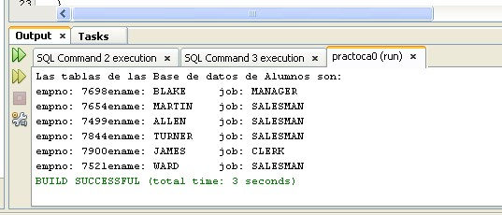

**Mohamed El Younousi Bentalha**

public static void main(String[] args) {

try {

// 1º La conexion con la base de datos

Connection con = (Connection) DriverManager.getConnection("jdbc:mysql://localhost:3306/empresa", "root", "");

// 2º Preparar consultas que vamos a ver

String sql = ("SELECT * FROM employee WHERE department_id = 30");

PreparedStatement pst = con.prepareStatement(sql);

ResultSet rs;

// 3º Ejecutamos query

rs = pst.executeQuery(sql);

while (rs.next()) {

int id_empleado = rs.getInt("employee_id");

String apellido = rs.getString("last_name");

String nombre = rs.getString("first_name");

String nombre_pila = rs.getString("middle_initial");

int id_trabajo = rs.getInt("job_id");

int id_manager = rs.getInt("manager_id");

Date dia_alta = rs.getDate("hire_date");

float salario = rs.getFloat("salary");

float comision = rs.getFloat("commission");

int id_departamento = rs.getInt("department_id");

System.out.println("Id Empleado: " + id_empleado + ", Nombre Empleado: " + nombre + ", Trabajo: " + id_trabajo);

}

System.out.println("La tabla de base de datos de empleados son:");

con.close();

} catch (Exception e) {

System.out.println("No se creo la conexion");

};

}